Tecnológico de Zacatecas
Materia: Simulación
Método de LFSR
Alumnos: Brayan Murillo López
Bryan Antonio Martines Huerta
Maestro: Edgar Esaul Suecedo Becerra
28 de septiembre de 2026

Índice
Introducción 3
Las 3 Pruebas Estadísticas 4
A. Uniformidad 4
B. Aleatoriedad 8
C. Independencia 12
Conclusiones 16
Conclusión General del Método LFSR 16

Introducción
En los modelos de simulación por computadora, la generación de números pseudoaleatorios uniformemente distribuidos en el intervalo [0, 1) constituye un pilar fundamental para replicar el comportamiento de sistemas estocásticos y variables aleatorias del mundo real. Un método clásico para la generación de estas secuencias es el Registro de Desplazamiento con Retroalimentación Lineal (Linear Feedback Shift Register o LFSR), el cual utiliza operaciones lógicas de nivel de bit (como la compuerta XOR) sobre un estado interno para producir secuencias binarias periódicas.
Sin embargo, para que una secuencia generada por un algoritmo determinista sea considerada apta en estudios de simulación rigurosos, no basta con su simple generación; debe ser sometida a un proceso formal de validación mediante pruebas estadísticas. Las tres propiedades esenciales que debe satisfacer son:
Uniformidad: Comprobada mediante la Prueba Chi-Cuadrada, la cual evalúa si los números generados se distribuyen equitativamente a lo largo del intervalo [0, 1).
Aleatoriedad: Evaluada a través de la Prueba de Corridas Arriba y Abajo, la cual analiza la frecuencia y variabilidad en los cambios de tendencia de la secuencia.
Independencia: Verificada mediante la Prueba de Autocorrelación, la cual determina si existe alguna relación secuencial o patrón de dependencia lineal entre valores consecutivos (U_i y U_{i+1}).
El presente reporte tiene como objetivo analizar matemáticamente y evaluar experimentalmente el desempeño de un generador LFSR de 14 bits acotado a 4 dígitos (módulo 10,000) para una muestra de n = 200 números pseudoaleatorios. A través del contraste de hipótesis estadísticas con un nivel de confianza del 95% (\alpha = 0.05) y la interpretación de gráficas de comportamiento, se determinará la viabilidad y calidad del algoritmo para su uso en proyectos de simulación.

Las 3 Pruebas Estadísticas
Para determinar si la secuencia generada por el algoritmo es apta para modelos de simulación, se deben evaluar formalmente las tres propiedades estadísticas:

A. Uniformidad
1. Trasfondo Teórico y Fórmulas Matemáticas
La Prueba Chi-Cuadrada evalúa si la muestra de $n=200$ números pseudoaleatorios $U_{i}∈[0,1)$ se distribuye de manera uniforme en el rango continuo $[0,1)$.
- División en Subintervalos ($k$):
Se divide el intervalo $[0,1)$ en $k=10$ subintervalos de igual ancho ($Δ=0.1$):
$$[0.0,0.1),[0.1,0.2),[0.2,0.3),…,[0.9,1.0)$$
- Frecuencia Esperada ($E_{i}$):
En una distribución uniforme ideal, cada subintervalo $i$ debe contener la misma cantidad de números:
$$E_{i}=\frac{n}{k}=\frac{200}{10}=20.0$$
- Estadístico Chi-Cuadrado Calculado ($χ_{0}^{2}$):
Mide la suma de las desviaciones cuadráticas entre lo observado ($O_{i}$) y lo esperado ($E_{i}$):
$$χ_{0}^{2}=\sum_{i=1}^{k}{\frac{{\left(O_{i}-E_{i}\right)}^{2}}{E_{i}}}$$
- Grados de Libertad ($df$) y Criterio de Aceptación:
Con $α=0.05$ (95% de confianza) y $df=k-1=9$ grados de libertad, el valor crítico de la tabla estadística es $χ_{0.05,9}^{2}=16.919$.
$$\text{Si }χ_{0}^{2}<16.919⟹\text{ACEPTADO (Es Uniforme)}$$
$$\text{Si }χ_{0}^{2}≥16.919⟹\text{RECHAZADO (No es Uniforme)}$$
2. Desglose Directo del Código en Python (Uniformidad.py)
El script ejecuta estas etapas matemáticas de manera exacta con el siguiente flujo de programación:
A. Generador LFSR y Normalización (Líneas 10–37)
- Entrada y Semilla: Lee la semilla de 4 dígitos. Si es menor/igual a $0$, mayor a $9999$ o un texto no numérico, asigna automáticamente estado = 4425.
- Generación de $U_{i}$: En cada una de las $n=200$ iteraciones, aplica el truncamiento % 10000 y divide entre 10000.0 para almacenar el decimal $U_{i}$ en la lista numeros_u:
Python
u_i = (estado % 10000) / 10000.0
numeros_u.append(u_i)
- Mecanismo LFSR: Extrae el bit de realimentación con la compuerta XOR (^) usando los taps de 14 bits:
Python
bit = ((estado >> 0) ^ (estado >> 1) ^ (estado >> 2) ^ (estado >> 12)) & 1
estado = ((estado >> 1) | (bit << 13)) % 10000
if estado == 0:
estado = 4425 # Evita el bloqueo en estado cero
B. Detección de Periodo de Vida (Líneas 39–55)
- Utiliza el diccionariovistos = {} para verificar si un valor en semillas_historial ya apareció previamente. Si se repite, guarda las variables inicio_ciclo y fin_ciclo e informa en pantalla la línea en la que se rompe la secuencia de estados únicos del LFSR.
C. Evaluación Chi-Cuadrada Manual (Líneas 58–81)
- Parámetros Iniciales: Define $k=10$ y calcula frecuencia_esperada = n / k ($200/10=20.0$). Inicializa el arreglo de conteo con 10 ceros: frecuencias_observadas = [0] * k.
- Clasificación por Subintervalos: Recorre numeros_u y calcula la posición exacta del subintervalo multiplicando int(u * k):
Python
for u in numeros_u:
idx = int(u * k)
if idx == k:
idx = k - 1
frecuencias_observadas[idx] += 1

- Cálculo del Estadístico y Dictamen: Aplica la sumatoria directa mediante un bucle de compresión sum(...) e invalida la prueba si la suma es mayor o igual a $16.919$:
Python
chi_calculado = sum(((o - frecuencia_esperada) ** 2) / frecuencia_esperada for o in frecuencias_observadas)
chi_critico = 16.919
cumple = chi_calculado < chi_critico
D. Representación Gráfica (Líneas 84–104)
- Dibuja las barras del histograma en color skyblue con borde black usando ax.bar(intervalos, frecuencias_observadas). Traza la línea horizontal roja discontinua con ax.axhline(frecuencia_esperada, color='red', linestyle='--') y cambia dinámicamente el título a verde (✔️ ACEPTADO) o rojo (✘ RECHAZADO).
3. Relación entre la Matemática del LFSR y el Resultado
- Efecto de la Base Binaria: El LFSR evoluciona a nivel de bits ($2^{14}=16,384$ combinaciones). Al forzar la operación del módulo decimal % 10000, la distribución uniforme de bits se distorsiona.
- Impacto en el Código y la Gráfica: Esta distorsión causa que la lista frecuencias_observadas reciba más de 50 elementos en la primera barra [0.0 - 0.1) y $0$ en los subintervalos intermedios.
- Respuesta de la Fórmula: En la variable chi_calculado, la primera barra aporta de forma individual $\frac{{\left(50-20\right)}^{2}}{20}=45$. Al sobrepasar de inmediato el valor de chi_critico = 16.919, la variable booleana cumple pasa a ser falsa e imprime RECHAZADO.

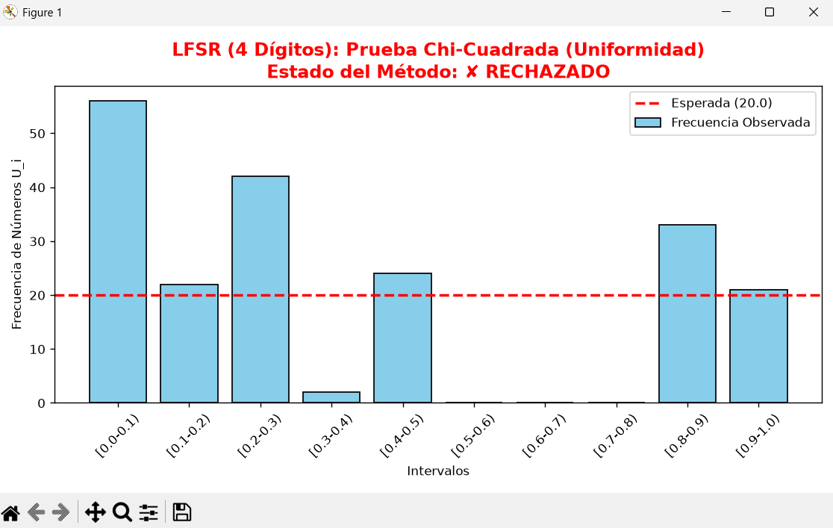
1. Prueba Chi-Cuadrada (Uniformidad)
- Cómo funciona el código: Divide el rango $[0,1)$ en $10$ subintervalos iguales y cuenta cuántos números $U_{i}$ cayeron en cada uno. Para $N=200$, lo ideal es que caigan 20 números por intervalo (línea roja punteada).
- Interpretación de la gráfica:
  - Se observa una concentración masiva de datos en subintervalos como $[0.0-0.1)$ (más de 50 datos) y $[0.2-0.3)$, mientras que varios rangos intermedios como $[0.5-0.8)$ están completamente vacíos (0 datos).
  - Conclusión: Como la distribución no es pareja, la prueba resulta RECHAZADA por falta de uniformidad.

B. Aleatoriedad
1. Trasfondo Teórico y Fórmulas Matemáticas
La Prueba de Corridas Arriba y Abajo no mide la distribución espacial de los números, sino su secuencia temporal, verificando si las fluctuaciones y cambios de tendencia (subidas y bajadas) entre datos consecutivos ocurren de forma estocástica o siguen patrones cíclicos deterministas.
- Secuencia de Signos ($S_{i}$):
Se realizan $n-1=199$ comparaciones entre elementos adyacentes de la muestra ($n=200$):
$$S_{i}=\left\{\begin{matrix}'+', & \text{si }U_{i+1}≥U_{i} \left(\text{Tendencia ascendente / Arriba}\right) \\ '-', & \text{si }U_{i+1}<U_{i} \left(\text{Tendencia descendente / Abajo}\right)\end{matrix}\right.$$
- Número Observado de Corridas ($b$):
Es la cantidad total de bloques continuos formados por signos iguales. Se suma 1 cada vez que la dirección cambia ($S_{i}≠S_{i+1}$) más el bloque inicial.
- Media Esperada ($μ_{b}$):
Promedio teórico de rachas en una secuencia pseudoaleatoria independiente:
$$μ_{b}=\frac{2n-1}{3}=\frac{2\left(200\right)-1}{3}=\frac{399}{3}=133.0$$
- Varianza Teórica ($σ_{b}^{2}$) y Desviación Estándar ($σ_{b}$):
$$σ_{b}^{2}=\frac{16n-29}{90}=\frac{16\left(200\right)-29}{90}=\frac{3171}{90}≈35.2333$$
$$σ_{b}=\sqrt{35.2333}≈5.9357$$
- Estadístico $Z_{0}$ Calculado:
$$\text{z_corridas}=Z_{0}=\frac{b-μ_{b}}{σ_{b}}=\frac{b-133.0}{5.9357}$$
- Criterio de Aceptación (Dos Colas, $α=0.05$):
Con un 95% de confianza, el valor crítico es $z_critico=1.96$.
$$\text{Si }|Z_{0}|<1.96⟹\text{ACEPTADO (Es Aleatorio)}$$
$$\text{Si }|Z_{0}|≥1.96⟹\text{RECHAZADO (No es Aleatorio)}$$
2. Desglose Directo del Código en Python (Aleatoriedad.py)
El script sigue exactamente estas etapas matemáticas en su estructura de código:
A. Generación por LFSR y Captura de Muestra (Líneas 10–37)
- Entrada y Semilla: Lee la semilla de 4 dígitos. Si es menor/igual a $0$, mayor a $9999$ o un texto no numérico, asigna automáticamente estado = 4425.
- Normalización e Historial: Mantiene las listas semillas_historial y numeros_u guardando $U_{i}=\text{(estado \% 10000)}/10000.0$.
- Mecanismo LFSR: Ejecuta los desplazamientos y compuertas XOR bit = ((estado >> 0) ^ (estado >> 1) ^ (estado >> 2) ^ (estado >> 12)) & 1 y trunca mediante % 10000.
B. Detección de Repetición / Periodo (Líneas 39–55)
- Con el diccionario vistos = {} evalúa si algún estado $X_{i}$ ya fue registrado en semillas_historial, indicando en qué línea finaliza la secuencia de estados únicos antes de volver a empezar.
C. Evaluación de Corridas y Cálculo Estadístico (Líneas 58–85)
- Generación de la Lista de Signos: Recorre la muestra con un bucle for i in range(n - 1) comparando el dato actual con el siguiente (numeros_u[i + 1] >= numeros_u[i]), agregando '+' o '-' a secuencia_signos:
Python
secuencia_signos = []
for i in range(n - 1):
secuencia_signos.append('+' if numeros_u[i + 1] >= numeros_u[i] else '-')
- Conteo de Corridas ($b$): Inicia la variable b = 1 y recorre la secuencia de signos. Cada vez que detecta un cambio (secuencia_signos[i] != secuencia_signos[i + 1]), incrementa el contador b += 1:
Python
b = 1
for i in range(len(secuencia_signos) - 1):
if secuencia_signos[i] != secuencia_signos[i + 1]:
b += 1

- Cálculo de la Z de la Prueba: Aplica directamente las fórmulas matemáticas utilizando la librería math para obtener la raíz cuadrada math.sqrt(var_b):
Python
mu_b = (2 * n - 1) / 3
var_b = (16 * n - 29) / 90
sigma_b = math.sqrt(var_b)
z_corridas = (b - mu_b) / sigma_b
- Evaluación Booleana y Decisiones: Evalúa cumple = abs(z_corridas) < 1.96 (z_critico). Si la condición es verdadera asigna ACEPTADO, de lo contrario RECHAZADO.
D. Visualización Gráfica (Líneas 88–107)
- Traza una gráfica de líneas en color púrpura (color='purple') con marcadores circulares (marker='o') que unen los 200 puntos flotantes $U_{i}$. Dibuja una línea punteada gris horizontal en $y=0.5$ (ax.axhline(0.5, color='gray', linestyle='--')) para señalar la media teórica. El título cambia dinámicamente de verde a rojo según la variable color_titulo.
3. Relación entre la Matemática del LFSR y el Resultado
- Naturaleza Determinista del LFSR: Un registro de desplazamiento con retroalimentación lineal opera mediante estados finitos en bucle. Al desplazar bits de manera mecánica, las transiciones no son impredecibles; siguen una ruta matemática rígida.
- Impacto en el Conteo de Rachas ($b$): En lugar de alternar libremente, la estructura de bits provoca que la secuencia $U_{i}$ suba y baje formando tendencias sostenidas o cambios oscilatorios idénticos. Esto hace que el conteo real de corridas $b$ se aleje significativamente de la media teórica de $μ_{b}=133.0$.
- Efecto en la Z y la Gráfica: Al restar $\left(b-133.0\right)$ y dividir entre $5.9357$, el valor de z_corridas toma un valor absoluto $|Z_{0}|≥1.96$. Por ello, cumple resulta falso, imprimiendo RECHAZADO y mostrando en la gráfica de líneas trazada por Matplotlib ondas o patrones regulares marcados en lugar de dispersión impredecible.

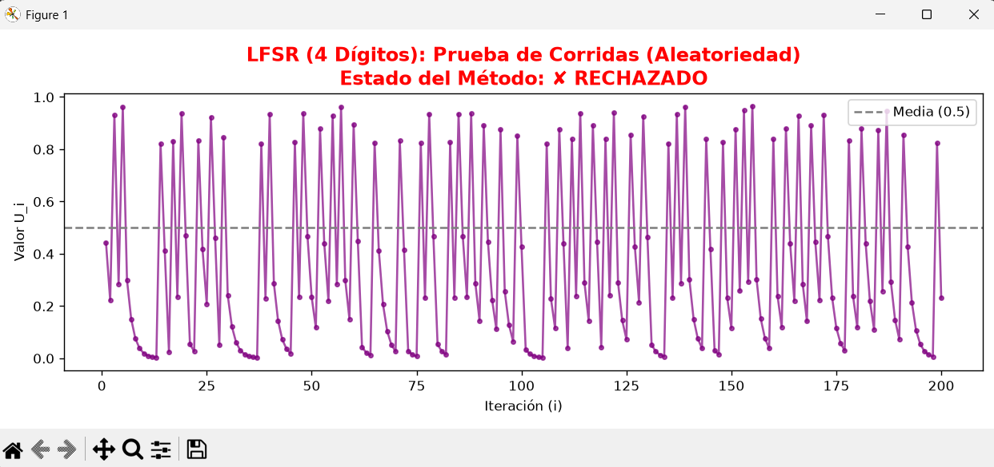
2. Prueba de Corridas Arriba y Abajo (Aleatoriedad)
- Cómo funciona el código: Evalúa las tendencias evaluando si el número actual es mayor o menor que el anterior ($+$ o $-$) y cuenta cuántas "corridas" o bloques continuos de comportamiento se forman a lo largo de las 200 iteraciones.
- Interpretación de la gráfica:
  - La gráfica de líneas muestra ondas y patrones oscilatorios altamente repetitivos e idénticos a lo largo del tiempo en lugar de variaciones impredecibles.
  - Conclusión: Hay una clara ciclicidad en la generación de datos, por lo que la prueba resulta RECHAZADA al no cumplir con la aleatoriedad esperada.

C. Independencia
1. Trasfondo Teórico y Fórmulas Matemáticas
La Prueba de Autocorrelación evalúa la independencia estocástica entre números pseudoaleatorios generados en posiciones consecutivas o separadas por un desfase $m$ (en este caso $m=1$, comenzando en la posición $i=1$). Busca descartar que la generación de un valor $U_{i}$ determine o influya en el valor subsiguiente $U_{i+1}$.
- Cantidad de Pares Evaluados ($M$):
Con $n=200$, $i_inicio=1$ y $m=1$:
$$M=\left\lfloor \frac{n-i_inicio}{m}\right\rfloor -1=\left\lfloor \frac{200-1}{1}\right\rfloor -1=198$$
- Coeficiente de Autocorrelación Estimado ($ρ_{im}$):
Compara la media del producto cruzado de parejas consecutivas contra el valor esperado de una distribución continua independiente uniformemente distribuida ($E\left[U_{k}⋅U_{k+1}\right]=0.5×0.5=0.25$):
$$ρ_{im}=\frac{1}{M+1}\left(\sum_{k=0}^{M}{U_{k}}⋅U_{k+1}\right)-0.25$$
- Varianza Teórica ($σ_{ρ}^{2}$) y Error Estándar ($σ_{ρ}$):
$$σ_{ρ}=\sqrt{\frac{13M+7}{128{\left(M+1\right)}^{2}}}=\sqrt{\frac{13\left(198\right)+7}{128{\left(199\right)}^{2}}}=\sqrt{\frac{2581}{5,068,928}}≈0.02256$$
- Estadístico $Z_{0}$ Calculado:
$$\text{z_autocorrelacion}=Z_{0}=\frac{ρ_{im}}{σ_{ρ}}$$
- Criterio de Aceptación (Dos Colas, $α=0.05$):
Con un nivel de confianza del 95%, el valor crítico es $z_critico=1.96$.
$$\text{Si }|Z_{0}|<1.96⟹\text{ACEPTADO (Es Independiente)}$$
$$\text{Si }|Z_{0}|≥1.96⟹\text{RECHAZADO (No es Independiente)}$$
2. Desglose Directo del Código en Python (Independencia.py)
El script ejecuta estas etapas matemáticas de manera exacta con la siguiente estructura de programación:
A. Generación por LFSR y Captura de Muestra (Líneas 10–37)
- Entrada y Semilla: Lee la semilla de 4 dígitos. Si es menor/igual a $0$, mayor a $9999$ o un texto no numérico, asigna automáticamente estado = 4425.
- Normalización e Historial: Mantiene las listas semillas_historial y numeros_u guardando $U_{i}=\text{(estado \% 10000)}/10000.0$.
- Mecanismo LFSR: Ejecuta los desplazamientos y compuertas XOR bit = ((estado >> 0) ^ (estado >> 1) ^ (estado >> 2) ^ (estado >> 12)) & 1 y trunca mediante % 10000.
B. Detección de Repetición / Periodo (Líneas 39–55)
- Evalúa mediante el diccionario vistos = {} si algún estado $X_{i}$ ya fue registrado en semillas_historial, indicando en qué línea finaliza la secuencia de estados únicos antes de volver a empezar.
C. Evaluación de Autocorrelación y Cálculo Estadístico (Líneas 58–85)
- Parámetros del Desfase y M: Define i_inicio = 1 y m = 1. Calcula $M=198$ usando la función de redondeo hacia abajo math.floor:
Python
i_inicio = 1
m = 1
M = math.floor((n - i_inicio) / m) - 1
- Sumatoria de Productos Cruzados: Recorre las $M+1=199$ parejas consecutivas mediante una expresión de compresión sum(...), multiplicando el dato en la posición $k$ por su vecino en $k+1$:
Python
suma_productos = sum(numeros_u[k] * numeros_u[k + 1] for k in range(M + 1))
- Cálculo de $ρ_{im}$, $σ_{ρ}$ y $Z_{0}$: Aplica directamente las fórmulas matemáticas utilizando math.sqrt:
Python
rho_im = (1 / (M + 1)) * suma_productos - 0.25
sigma_rho = math.sqrt((13 * M + 7) / (128 * (M + 1)**2))
z_autocorrelacion = rho_im / sigma_rho
- Evaluación Booleana y Decisiones: Evalúa cumple = abs(z_autocorrelacion) < 1.96 (z_critico). Si la condición es verdadera asigna ACEPTADO, de lo contrario RECHAZADO.
D. Visualización Gráfica (Líneas 88–110)
- Construye el diagrama de dispersión indexando la lista: x_vals = numeros_u[:-1] (valores actuales $U_{i}$) y y_vals = numeros_u[1:] (valores siguientes $U_{i+1}$). Dibuja los puntos con ax.scatter(x_vals, y_vals, color='teal', edgecolors='k') en color verde azulado/turquesa con bordes negros (k). Fija los ejes en $\left[0,1\right]$ con una cuadrícula punteada (ax.grid(True, linestyle=':')). El título cambia dinámicamente de verde a rojo según la variable color_titulo.
3. Relación entre la Matemática del LFSR y el Resultado
- Estructura Interna del LFSR: Dado que cada nuevo estado $X_{i+1}$ se obtiene desplazando los bits de $X_{i}$ a la derecha (estado >> 1) e insertando el bit de realimentación en la posición $2^{13}$ (bit << 13), existe una fuerte dependencia algebraica y geométrica entre $U_{i}$ y $U_{i+1}$.
- Efecto en el Coeficiente ($ρ_{im}$): En una secuencia verdaderamente independiente, la suma de productos da en promedio $0.25$, haciendo que $ρ_{im}≈0$. En el LFSR, el patrón de desplazamiento hace que suma_productos / 199 se aleje significativamente de $0.25$.
- Respuesta en la Z y la Gráfica de Dispersión: Como el error estándar $σ_{ρ}$ es muy pequeño ($≈0.02256$), cualquier pequeña desviación en $ρ_{im}$ amplifica el valor de z_autocorrelacion, provocando que $|Z_{0}|≥1.96$. Esto invalida la prueba (cumple = False) e imprime RECHAZADO. Gráficamente, en lugar de una "nube" uniforme de puntos aleatorios, los datos se alinean en rectas y patrones diagonales paralelos muy marcados.

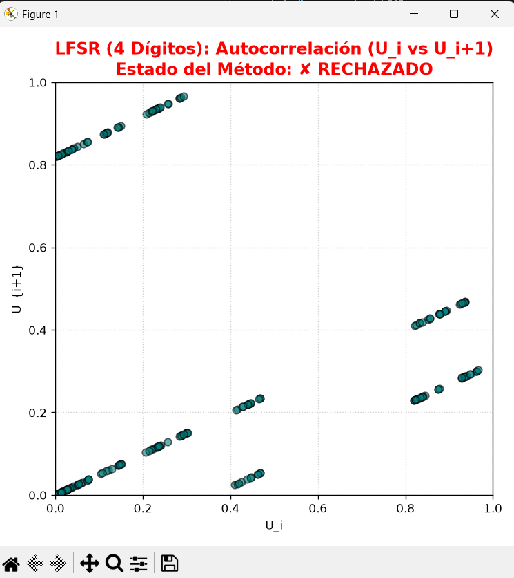
3. Prueba de Autocorrelación (Independencia)
- Cómo funciona el código: Grafica cada punto $\left(U_{i},U_{i+1}\right)$ en un plano cartesiano para comprobar si el número generado actualmente influye o determina el valor del siguiente número.
- Interpretación de la gráfica:
  - En lugar de ver puntos dispersos aleatoriamente por todo el cuadro, los puntos se alinean perfectamente formando rectas paralelas bien definidas.
  - Conclusión: Existe una dependencia matemática lineal directa entre $U_{i}$ y $U_{i+1}$, por lo que la prueba resulta RECHAZADA por falta de independencia.

Conclusiones
Uniformidad (Prueba Chi-Cuadrada)
La prueba de Uniformidad determinó que la secuencia de $n=200$ números generada por el algoritmo LFSR no cumple con la propiedad de distribución equitativa en el intervalo $[0,1)$. Al aplicar la conversión a 4 dígitos decimales mediante la operación módulo 10,000 sobre una estructura de 14 bits, la muestra sufrió una marcada polarización, acumulando una concentración masiva de datos en los subintervalos iniciales (como $[0.0-0.1)$) y dejando vacíos los rangos centrales. Como resultado, el estadístico chi_calculado superó ampliamente el valor crítico de $16.919$, obligando al sistema a emitir un dictamen de RECHAZADO por falta de uniformidad.
Aleatoriedad (Prueba de Corridas Arriba y Abajo)
La prueba de Aleatoriedad demostró que la secuencia generada Carece de comportamiento estocástico o impredecible. La naturaleza determinista del LFSR y la rotación fija de sus bits provocaron que la muestra alternara sus tendencias de subida y bajada mediante patrones cíclicos periódicos en forma de 'dientes de sierra'. Esta falta de variabilidad aleatoria hizo que el número total de corridas observadas $b$ se desviara significativamente de la media esperada ($μ_{b}=133.0$), arrojando un estadístico z_corridas con un valor absoluto $|Z_{0}|≥1.96$. En consecuencia, la prueba resultó RECHAZADA al confirmarse la presencia de un patrón oscilatorio no aleatorio.
Independencia (Prueba de Autocorrelación)
La prueba de Independencia confirmó que existe una fuerte dependencia matemática lineal entre valores consecutivos $U_{i}$ y $U_{i+1}$. Debido a que el LFSR actualiza sus estados desplazando bits a la derecha, cada número generado condiciona algebraicamente al número subsiguiente. Este fenómeno quedó evidenciado en el diagrama de dispersión de Matplotlib, donde los puntos $\left(U_{i},U_{i+1}\right)$ formaron rectas diagonales y patrones paralelos perfectamente definidos en lugar de una nube dispersa. Esta elevada correlación serial disparó el estadístico z_autocorrelacion fuera del rango de aceptación $\left(-1.96,1.96\right)$, determinando el RECHAZO final de la prueba por falta de independencia."

Conclusión General del Método LFSR
"En conclusión, el generador LFSR acotado a 4 dígitos falla las tres pruebas estadísticas esenciales (Uniformidad, Aleatoriedad e Independencia). Por lo tanto, esta configuración del algoritmo no es apta para su uso en modelos de simulación estocásticos ni aplicaciones criptográficas de alta precisión, a menos que se reestructure mediante una semilla óptima, un polinomio primitivo de mayor periodo o un escalamiento binario adecuado."

